EVALUACIÓN DE CIENCIAS NATURALES
UNIDAD 1: Nutrición y Salud
NOMBRE: ____________________________________________________
CURSO: __________________________ FECHA: _______________
I. Lee y responde las siguientes preguntas relacionadas con lo estudiado en esta Unidad 1.
1 ¿Qué recorrido sigue un alimento luego de ingresar al tubo digestivo?
A. Boca, intestino delgado, estómago, hígado y esófago.
B. Boca, esófago, intestino delgado, estómago y páncreas.
C. Boca, esófago, estómago, intestino delgado y grueso, y ano.
D. Boca, estómago, esófago, intestino delgado e intestino grueso.
2 ¿Qué función realizan los riñones?
A. Aportar urea a la sangre.
B. Expulsar CO2 hacia la orina.
C. Trasladar la orina hacia la vejiga.
D. Filtrar metabolitos desde la sangre.
3 ¿Qué glándulas anexas forman parte del sistema digestivo?
A. Bazo y riñones.
B. Vasos sanguíneos.
C. Hígado y páncreas.
D. Pulmones y riñones
4 ¿Qué vasos sanguíneos sacan sangre desde los ventrículos?
A. Las venas.
B. Las arterias.
C. Los capilares.
D. La aorta.

5 ¿Qué estructuras representan las letras A y B respectivamente
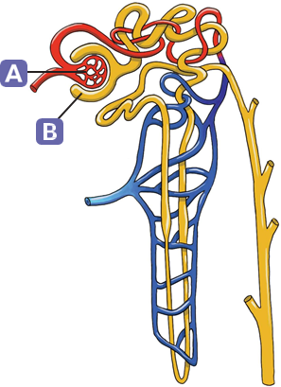
A. Nefrón y cápsula de Bowman.
B. Arteriola aferente y asa de Henle.
C. Glomérulo y cápsula de Bowman.
D. Capilares peritubulares y glomérulo
6 ¿Qué estructuras representan las letras A, B y C?
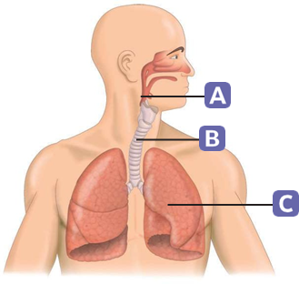
A. Faringe, laringe y alveolos.
B. Faringe, tráquea y pulmón.
C. Laringe, esófago y pulmón.
D. Tráquea, bronquio y pulmón

7 ¿Qué tipo de nutriente es el más abundante en
los frutos secos?
A. Lípidos.
B. Proteínas.
C. Kilocalorías.
D. Carbohidratos.
8 ¿Cuál de estos nutrientes aporta menos calorías?
A. Carbohidratos.
B. Lípidos.
C. Proteínas.
D. Vitaminas.
9 ¿Cuál de estos alimentos aporta más kilocalorías en 100 g?
A. Queso.
B. Jamón.
C. Naranja.
D. Marraqueta.
10 Un almuerzo que incluye una porción de arroz con bistec, ensalada de lechuga y un racimo de uvas de postre, ¿qué nutrientes posee en mayor proporción?
A. Proteínas y carbohidratos.
B. Carbohidratos y lípidos.
C. Proteínas y vitaminas.
D. Proteínas y lípidos

A partir de la información nutricional de un paquete de fideos, responde las preguntas 11 y 12
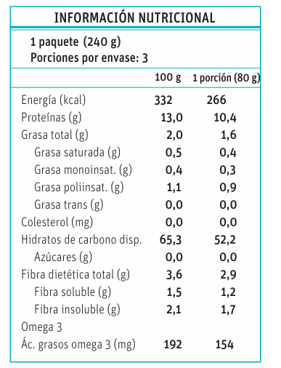
11 ¿Cuántas kilocalorías aportan los hidratos de carbono de una porción de fideos?
A. 4
B. 80
C. 266
D. 208,8
12 ¿Cuántas kilocalorías totales aporta el paquete de fideos?
A. 266
B. 798
C. 332
D. 996

II. VERDADERO O FALSO (V / F)
Responda con una V si la afirmación es verdadera o una F si es falsa.
1. ____ El nivel de organización "Organismo" es el más simple de la jerarquía biológica.
2. ____ La digestión mecánica en la boca se realiza principalmente mediante los dientes.
3. ____ Según la Ley de Boyle, a temperatura constante, si la presión aumenta, el volumen disminuye.
4. ____ Los alimentos de origen animal son ricos en hierro de fácil absorción.
5. ____ El ozono a nivel atmosférico (O3) es considerado un gas saludable para la respiración humana.
6. ____ William Beaumont descubrió que las emociones pueden afectar la velocidad de la digestión.
III. COMPLETAR LA ORACIÓN
Escriba la palabra técnica correcta sobre la línea para completar la idea.
7. El grupo de células similares que cumplen una función específica se denomina ______________.
8. La ________________ es el proceso de eliminación de los desechos no digeridos del cuerpo.
9. En Chile, la quema de ______________ es la principal fuente de contaminación del aire en invierno.
10. La capacidad de los gases de pasar por orificios pequeños se llama ______________.
11. El icono de las guías alimentarias en Chile que reemplazó a la pirámide tiene forma de ______________.
12. Los nutrientes que aportan proteínas de alto valor biológico se encuentran principalmente en carnes, huevos y ______________.

IV. TÉRMINOS PAREADOS
Relacione el concepto de la izquierda con la descripción de la derecha escribiendo el número.

13. Célula (__) Relación directa entre Volumen y Temperatura.
14. Absorción (__) Unidad básica y funcional de los seres vivos.
15. Ley de Charles (__) Zona afectada por la instalación masiva de industrias.
16. Zona de Sacrificio (__) Paso de nutrientes desde el intestino a la sangre.
17. Ingestión (__) Estudio de la resiliencia y el cambio climático en Chile.
18. (CR)2 (__) Entrada de alimento al organismo por la boca.

II. Indica la función de cada uno de los nutrientes revisados durante la lección.
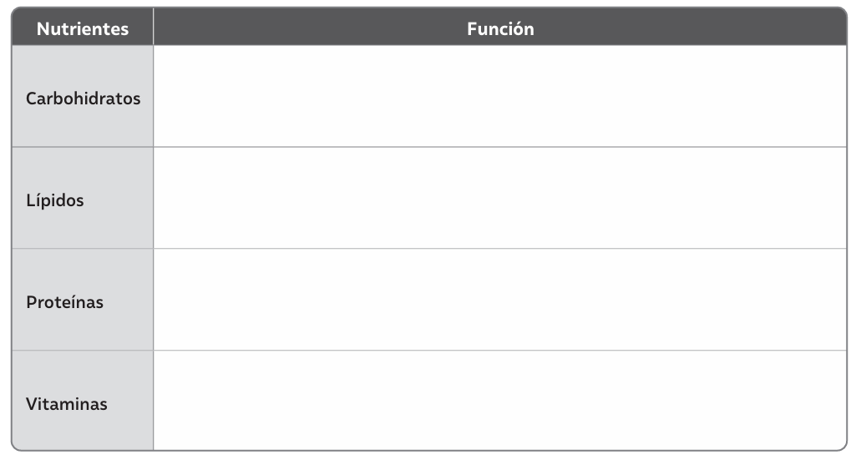
HOJA DE RESPUESTAS (SOLUCIONARIO)
I. 1. C 2. D 3. C 4. B 5. C 6. B 7. A 8. D 9. A 10. A 11. D 12. B
II. VERDADERO O FALSO (Justificación de las falsas)
1. ( F ) Justificación: El nivel de organización "Organismo" es el más COMPLEJO, ya que resulta de la integración de todos los sistemas. El más simple es la célula.
2. ( V )
3. ( V )
4. ( V )
5. ( F ) Justificación: El ozono a nivel atmosférico (troposférico) es un contaminante DAÑINO para la salud; el ozono beneficioso es el que está en la estratosfera (capa de ozono).
6. ( V )
IIJ. COMPLETAR LA ORACIÓN
7. Tejido
8. Egestión
9. Leña (Debido a su bajo costo, pero alta emisión de material particulado).
10. Efusión
11. Plato (Modelo de alimentación saludable de la FAO/Minsal).
12. Lácteos o Legumbres (Ambos aportan proteínas necesarias).
IV. TÉRMINOS PAREADOS
13. Célula -> (__13__) Unidad básica y funcional de los seres vivos.
14. Absorción -> (__14__) Paso de nutrientes desde el intestino a la sangre.
15. Ley de Charles -> (__15__) Relación directa entre Volumen y Temperatura.
16. Zona de Sacrificio -> (__16__) Zona afectada por la instalación masiva de industrias.
17. Ingestión -> (__17__) Entrada de alimento al organismo por la boca.
18. (CR)2 -> (__18__) Estudio de la resiliencia y el cambio climático en Chile.

